首届大数据人才培养高峰论坛

——智能时代背景下的数据决策与人才培养创新

**通 知**

我国国民经济和社会发展第十三个五年规划纲要（简称“十三五”规划）中提出：“实施国家大数据战略，推进数据资源开放共享”。2015年9月，国务院印发《促进大数据发展行动纲要》，系统部署大数据发展工作，推动大数据发展和应用。大数据已经成为企业、社会和政府关注的重要战略资源，并已成为业界争相投入的新焦点。作为“‘十三五’十四大战略”之一的“国家大数据战略”，大数据领域必将迎来建设高峰和投资良机。

在全球七大重点领域内（包括教育、交通、消费、电力、能源、大健康以及金融），大数据的应用价值预计超三万亿美元。目前，我国大数据产业正处于高速发展期，旺盛的市场需求以及各级政府的助力，进一步推动了大数据的创新应用，大数据商业应用得到了市场印证；同时，共享经济背景下的传统企业面临产业升级，深度挖掘大数据价值、基于数据的决策已经成为企业管理者的共识。

大数据产业的迅速发展与行业广泛应用的需要，催生了对大数据专业人才需求的巨大缺口。目前，我国大数据专业人才匮乏，培养优秀的专业人才迫在眉睫。为实施国家大数据战略，加快大数据高层次人才培养，教育部于2015年增设了“数据科学与大数据技术”专业。至今，教育部公布了高校新增专业名单，共有35所高校成功申请“数据科学与大数据技术”本科新专业。除此之外，许多高校设立了新专业之外的大数据类专业或课程。虽然大数据专业或大数据课程越来越受到高校学生的欢迎，但制约大数据专业发展的重要因素——教育水平问题依然普遍存在，提高办学水平是大数据专业人才培养的当务之急。对于从事大数据专业教育工作者来说，了解大数据国家策略、行业发展动态，分享大数据专业建设或课程教学经验，交流产、学、研合作的可能，是促进大数据专业教育发展、提高人才培养质量的重要措施之一。

正是基于此，教育部高等学校计算机类专业教学指导委员会和国际信息系统协会中国分会决定联合举办本次论坛。特邀请政府相关人员，各高校相关院系选派教学主管领导、课程负责人、骨干教师，企业负责人，参加本次论坛。

**一、拟邀请嘉宾（按姓氏笔画排序）**

毛基业 教育部“长江学者”特聘教授、CNAIS主席，中国人民大学商学院院长、教授

王建民 国家杰出青年基金获得者、清华大学软件学院院长、清华大学数据科学研究院副院长、教授

王国胤 教育部“长江学者”特聘教授，重庆邮电大学研究生院院长、大数据智能研究院院长、教授

王晓冬 国家信息中心政务外网发展规划处处长，全国信标委政务大数据工作组组长

吕廷杰 中国信息经济学会常务副理事长、教育部电子商务教学指导委员会副主任，北京邮电大学电子商务研究中心主任、教授

杜小勇 中国人民大学理工学科建设处处长、教育部数据工程与知识工程重点实验室主任、教授

汪 卫 复旦大学计算机科学技术学副院长、教授、中国计算机学会数据库专业委员会委员

陈 刚 科技部“中青年科技创新领军人才”、教育部新世纪人才，浙江大学计算机学院院长、大数据智能计算重点实验室主任、教授

陈 钟 教育部高等学校计算机类专业教学指导委员会副主任，中国计算机学会信息保密专业委员会副主任，北京大学信息科学技术学院教授

陈国青 教育部“长江学者”特聘教授、教育部管理科学与工程类专业教学指导委员会主任，清华大学经济管理学院EMC讲席教授、学术委员会主任

陈恩红 国家杰出青年基金获得者，科技部重点领域创新团队负责人，CCF会士，中国科学技术大学计算机学院副院长、教授

周 涛 国家“万人计划”首批青年拨尖人才、2015年度中国十大科技创新人物，电子科技大学大数据研究中心、互联网科学中心主任、教授

梅 宏 中国科学院院士，发展中国家科学院院士、北京理工大学副校长、教授

黄梦醒 海南大学信息科学技术学院院长，南海海洋资源利用国家重点实验室副主任、教授

曹淑艳 对外经济贸易大学信息化处副处长、信息学院教授

彭绍亮 国防科技大学计算机学院研究员，天河超算生命科学方向负责人，国家超级计算长沙中心副主任

**二、会议内容**

大数据时代的变革、机遇与挑战

大数据产业应用现状与政府策略

大数据专业学术前沿专场报告

数据科学与大数据技术专业申报经验分享

大数据专业精品课程建设经验分享

校企合作、共建大数据教育的新生态

大数据开放流通的挑战和机遇

大数据人才培养模式校企探讨

高校大数据开放实验室解决方案及实践

**三、论坛时间及地点**

**会议时间：**2017年12月1日—3日，12月1日下午报到。

**会 务 费：**1500元/人，住宿由会务组统一安排，交通、食宿费用自理。

**会议地点：**海南棋子湾开元大酒店

**住宿地点：**海南棋子湾开元大酒店（490元/间·天），海南省昌江黎族自治县棋子湾广德路，电话：0898—31156666

**联 系 人：**贾斌

**电 话：** 18601290130

**邮 箱：** jiabin01011@163.com

**请各单位积极组织和推荐院系教学主管领导、课程负责人和骨干教师参加会议，参加会议的代表请于2017年11月24日前将回执发给组委会联系人。**

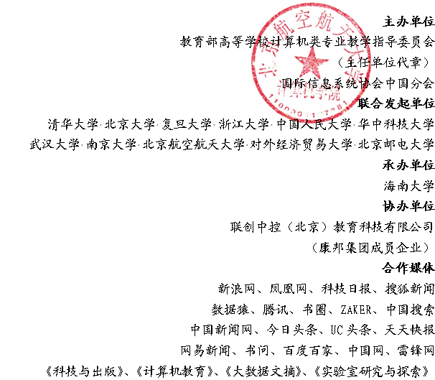

“首届大数据人才培养高峰论坛”回执

|  |  |  |  |  |  |  |
| --- | --- | --- | --- | --- | --- | --- |
| 姓 名 |  | 性 别 |  | 职务/职称 | |  |
| 单位名称 |  | | | 纳税人识别及  发票抬头 | |  |
| 签收快递地址 |  | | | | | |
| E-mail |  | | | 手机 | |  |
| 住宿 | □不住宿 □合住 □单住标准间 □单住大床房 | | | | | |
| 预计到达时间： | | | | | |
| 住宿日期 | □1日 □2日 □3日  其他时间请注明 | | | | 备注： | |

**注：请各位与会者到通知后，于2017年11月24日前，通过电子邮件的方式回复至组委会联系人，以收到会务组确认邮件为准。**

**注意事项：**

**一、从海口美兰机场至昌江棋子湾开元大酒店，**可选如下两个方案中的一个： **方案一**、高铁，时间短、舒适，约为1小时30分钟。具体路线：从美兰机场坐动车直接到棋子湾站；或从美兰机场先至海口东站，然后高铁再从海口东站到棋子湾站。会务组在棋子湾站接站。  
**方案二**、大巴，方便，车程约为3小时。**会务有大巴车于12月1号下午多时段在海口美兰机场接机**。

**二、回程方案有两个，**可以二选一**：  
方案一**、高铁棋子湾站至美兰机场，或至海口东站、海口站然后再至美兰机场；  
**方案二、**高铁东方站至美兰机场，或至海口东站、海口站然后再至美兰机场。

**三、建议订12月1日上午的航班至海口美兰机场，便于会务组接机；回程订12月4日或以后的航班，这样不会太累。**

**四、为了便于接站安排和酒店房间预定（比较紧张），请参会代表尽快返回回执单。**

**特别说明：**

**一、论坛举办地海南昌江是海南为数不多未被过度开发的旅游地，有著名的棋子湾（海）、斧头山国家级重点自然保护区（山）、海尾湿地公园、昌江霸王岭国家森林公园；**

**二、会议酒店棋子湾开元大酒店坐落于拥有“海南十大最美海湾”盛誉的棋子湾畔，面朝大海，尽享海南最后一片原生海湾，安静奢华，五星级，房间超大（60平米左右）。**